Andi Apartman Felhasználói dokumentáció

**Bevezető**

Projektünk azért valósult meg, hogy egy családi vállalkozásként működő balatonszemesi apartman arculatát modernizáljuk, és nagyobb felhasználói réteg számára elérhetővé tegyük. Az eddig kizárólag egy Facebook oldallal rendelkező vállalkozásra ráfért, hogy modern felületet biztosítsunk nekik, ami mint felhasználói, mint adminisztrátori oldalról egyszerűen átlátható, kezelhető.

**Felhasználói dokumentáció**

**Főoldal**

A főoldal megnyitásakor először egy carousel képnézetgetővel találkozunk, ahol egy apartman weboldalának 3 legfontosabb részével találkozunk: nyaralók véleményei, foglalás, közeli programok. Valamint az oldal legtetején egy navigációs menü van, ahol az elérhetőségi információk mellett gyors elérést biztosít a főoldal, vélemények és a foglalás oldal között.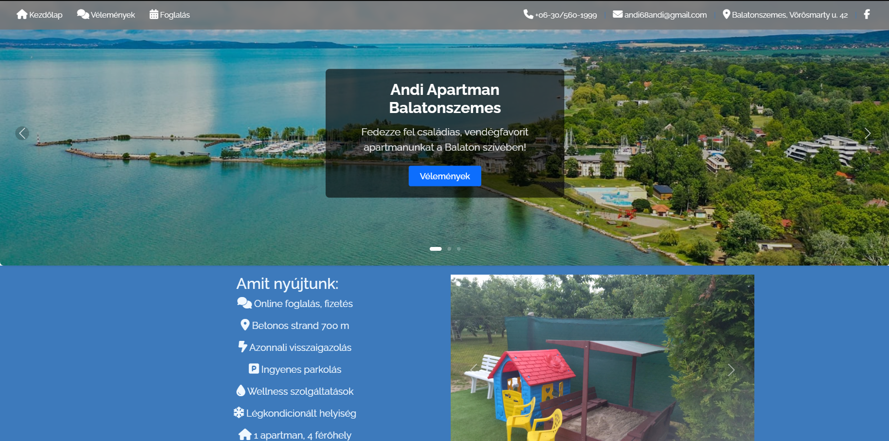

**Amit nyújtunk szekció**

Alatta egy amit nyújtunk szekció található, ahol a szállás legjobban imponálóbb adatait írtuk le. Valamint megtalálható egy képnézegető, amit teljes képernyős módba is megtekinthető. A képen szöveg, bútorok, képernyőkép, szék látható

Előfordulhat, hogy a mesterséges intelligencia által létrehozott tartalom helytelen. A képen fedett pályás, Vizes berendezés, Fürdőszobai tartozék, mosdókagyló látható

Előfordulhat, hogy a mesterséges intelligencia által létrehozott tartalom helytelen.

**Távolságok szekció**Mivel egy közel 1500 fős településen található a szállás, fontos a leendő nyaralókkal tudatni, hogy a közelben is vannak látogatni érdemes helyek. 2 részre van osztva, egyik a távolsági helyek (autóval, vonattal közelíthetó meg) és egy helyi, amelyek gyalog is kényelmesen megközelíthetőek .A képen szöveg, képernyőkép, Betűtípus, szám látható

Előfordulhat, hogy a mesterséges intelligencia által létrehozott tartalom helytelen.

Programajánló

A programajánló szekciónk feltöltése teljesen az admin felületről vezérelhető. A program kiírja a program képét, címét, és megrendezés időpontját. Képre kattintás után megjelenik egy felugró ablak, ahol még több információ jelen meg a kiválasztott programról. A képen szöveg, szoftver, Multimédiás szoftver, Számítógépes ikon látható

Előfordulhat, hogy a mesterséges intelligencia által létrehozott tartalom helytelen. A képen szöveg, szoftver, multimédia, Multimédiás szoftver látható

Előfordulhat, hogy a mesterséges intelligencia által létrehozott tartalom helytelen.

**Vélemények**

Szállások minőségét, szolgáltatásait a felhasználó leghatékonyabban a már itt nyaralt vendégek véleményei alapján tudja megállapítani. Ezért implementáltunk egy vélemény funkciót az oldalra. A felhasználó először az összes véleményet látja, majd az összes eddig írt véleményt, időrendi sorrendbe (a vélemények oldalra görgethetők) A képen szöveg, képernyőkép, Betűtípus látható

Előfordulhat, hogy a mesterséges intelligencia által létrehozott tartalom helytelen.

**Vélemény írás**

A felhasználónak van lehetősége véleményt megfogalmazni. A vélemény elküldésének egy névhez, email címhez, kiválasztott értékeléshez és az üzenethez van szükség. Amint a felhasználó elküldte a véleményt, az admin oldalon hitelesíteni kell a véleményt. Ha az adminisztrátor elfogadja, megjelenik az oldalon, ha elutasítja törlődik az adatbázisból a vélemény. 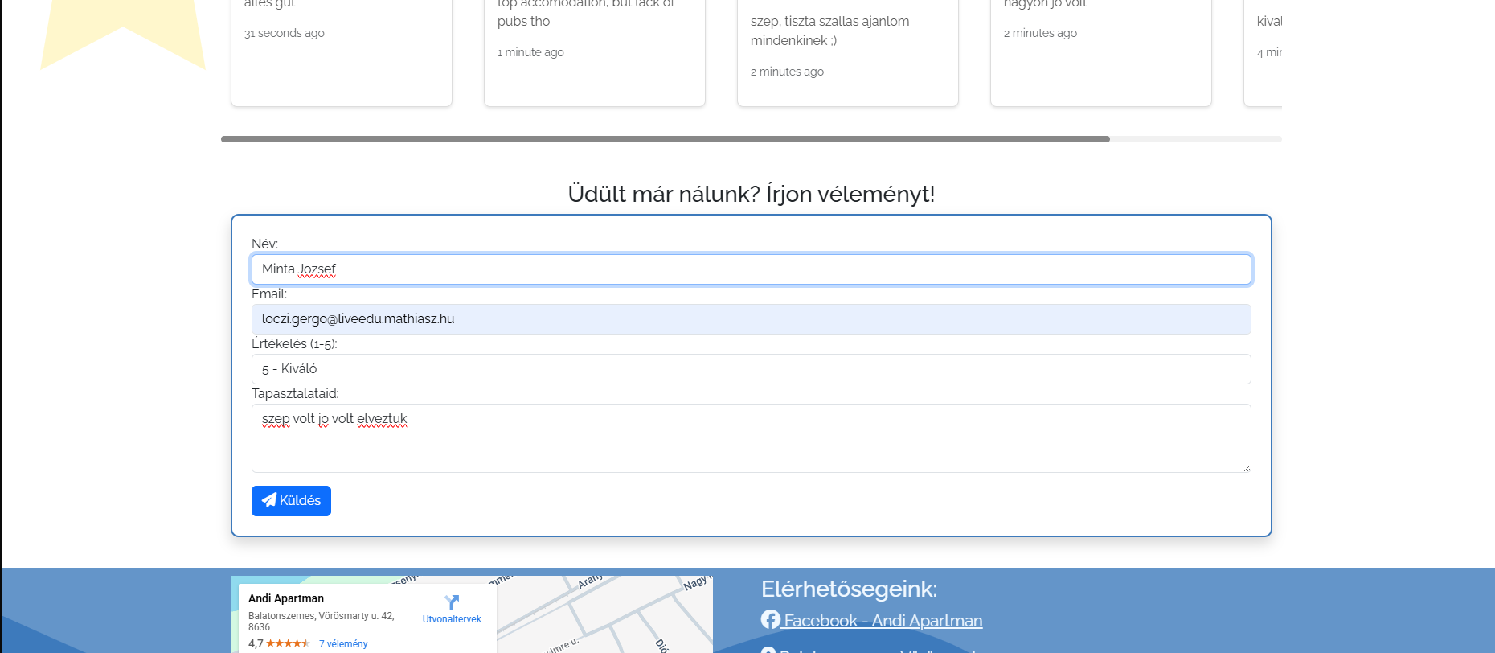

**Footer**

A főoldal legalján található a footer, ahol egy google maps embed található a szállás pontos címével és elérhetőségeivel. A képen szöveg, térkép, Betűtípus, diagram látható

Előfordulhat, hogy a mesterséges intelligencia által létrehozott tartalom helytelen.

**Foglalás oldal**

Eddig telefonon keresztül lehetett szállást foglalni, Vizsgaremekünk ezt az akadályt is kiköszöböli.

A foglalás oldalra lépve a felhasználó találkozik egy főoldallal megegyező navigációs barral.

A foglalás szekcióba először az ottartózkodás idejét lehet kiválasztani. A már lefoglalt napok pirosan vannak jelezve és a rendszer letiltja azoknak a napoknak a foglalását. 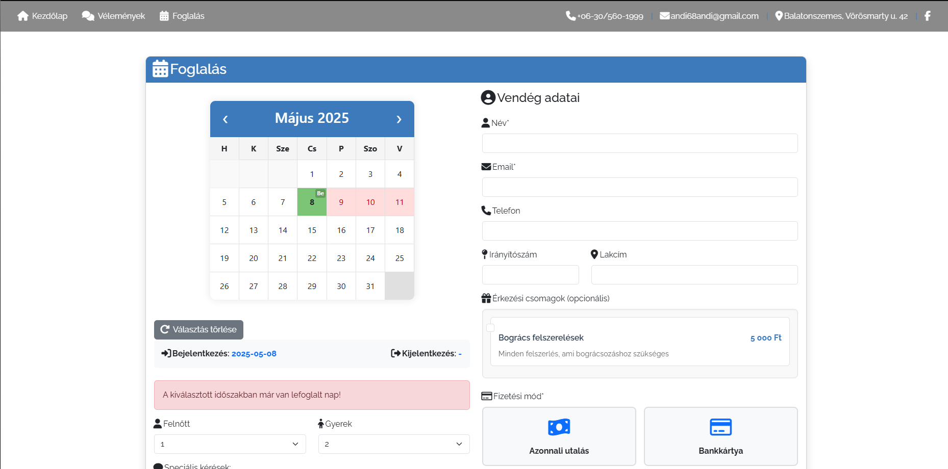

Ha szabad időpontokat kiválasztotta a felhasználó, és kiválasztotta a vendégek számát, akkor alul kikalkulálja a fizetendő összeget. 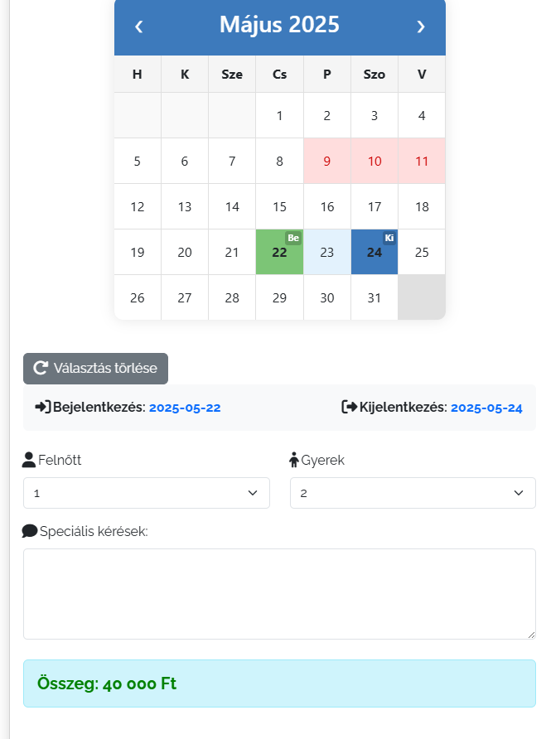

A felhasználónak ezután ha van, akkor speciális kérések mezőt kitöltheti. Utána a foglaláshoz szükséges adatokat kell megadnia (név, email cím, telefonszám, irányítószám, lakcím)

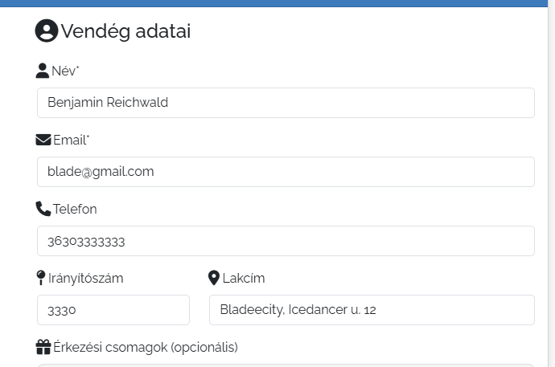

**Érkezési csomagok**

A felhasználónak lehetősége van kiválasztani érkezési csomagokat, amely egyéb plusz szolgáltatásokat jelentenek.

A csomag kiválasztása után a csomag ára hozzáadódik a fizetendő összeghez.

Ezeket a csomagokat az adminisztrátori felületből lehet hozzáadni. A képen szöveg, képernyőkép, Betűtípus, szoftver látható

Előfordulhat, hogy a mesterséges intelligencia által létrehozott tartalom helytelen.

**Fizetési mód**

Fizetéshez 2 lehetősége van a felhasználónak:

**Azonnali utalás**

* A végösszeg felét el kell utalni a kiírt számlaszámra, a különbözetet pedig a szálláson kell rendezni. A képen szöveg, képernyőkép, Betűtípus látható

  Előfordulhat, hogy a mesterséges intelligencia által létrehozott tartalom helytelen.

**Bankkártyás fizetés**

* Bankkártyás fizetés esetén a felhasználónak meg kell adni a kártyaadatait, és után lehet elküldeni a foglalást
* Ez funkció jelenleg csak dizájnelem, később külsős szolgáltatóval lesz megoldva.
* Bankkártya adatokat nem menti el az adatbázis. 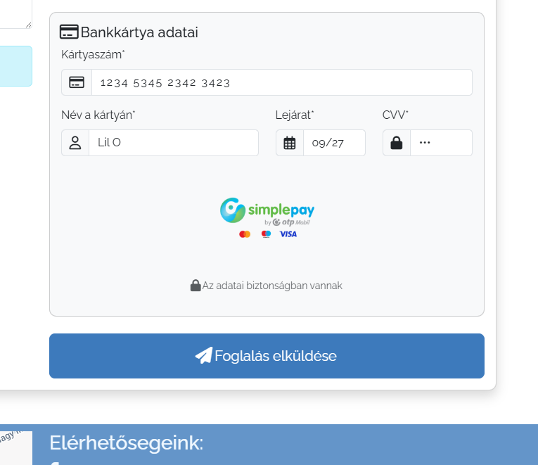

A foglalás elküldése gombra rákattintva, ha mindent helyesen adott meg a felhasználó, akkor felküldi az adatbázisba az adatokat, és a naptárba lefoglalja a kiválasztott napokat.

Dokumentációt készítette: Lőczi Gergő